

CONVENIO FONDO PARA LA EDUCACIÓN MEDIA MINISTERIO DE EDUCACIÓN NACIONAL

2020 - 2021







CIENCIAS NATURALES Grado Once

“Apuesta por una educación media con calidad y pertinencia para los jóvenes colombianos”

*Fortalecimiento de competencias básicas, ciudadanas y socioemocionales*

El consumo de comida chatarra vs. La alimentación saludable y balanceada: análisis sistémico de sus causas y efectos en la salud humana.

**Autor: Over Rozo Dueñas**

**Licenciado en Biología- Magister en Docencia de la Química**

**Doctor en Educación**

Revisado por: Liliana Trujillo Ayerbe

Profesional Especializada

Subdirección de Referentes y Evaluación de la Calidad Educativa

Dirección de Calidad de Educación Preescolar, Básica y Media

Ministerio de Educación Nacional

Bogotá D.C.

Febrero 2021

En alianza con:



Ministerio de Educación Nacional

**María Victoria Agudelo González**

Ministra de Educación Nacional

**Constanza Liliana Alarcón Parraga**

Viceministra de Educación Preescolar, Básica y Media

**Danit María Torres Fuentes**

Directora de Fortalecimiento a la Gestión Territorial

**Olga Lucia Sánchez**

Asesora Viceministerio de Preescolar Básica y Media

**Norma Constanza Camargo**

Profesional Especializado.

**Revisado por equipo de profesionales de la subdirección de referentes del ministerio de educación nacional:**

Ciencias naturales:

**Liliana Trujillo Ayerbe**

Profesional Especializada

Subdirección de Referentes y Evaluación de la Calidad Educativa

Dirección de Calidad de Educación Preescolar, Básica y Media

Ministerio de Educación Nacional

Lenguaje

**Yurlenis Andrea Vera Diettes**

Subdirección de Referentes y Evaluación de la Calidad Educativa

Dirección de Calidad de Educación Preescolar, Básica y Media

Ministerio de Educación Nacional

Matemáticas

**Isaac Lima Díaz**

Subdirección de Referentes y Evaluación de la Calidad Educativa

Dirección de Calidad de Educación Preescolar, Básica y Media

Ministerio de Educación Nacional

Ciudadanas

**Juan Camilo Caro Daza**

Profesional Especializado

Subdirección de Fomento de Competencias

Dirección de Calidad de Educación Preescolar, Básica y Media

Ministerio de Educación Nacional

Socioemocionales

**Juan Camilo Caro Daza**

Profesional Especializado

Subdirección de Fomento de Competencias

Dirección de Calidad de Educación Preescolar, Básica y Media

Ministerio de Educación Nacional

Alianza Universidad de La Salle - Universidad Pedagógica y Tecnología de Colombia – Universidad Antonio Nariño

Dirección

**Hno. Niky Alexander Murcia Suárez**

Rector Universidad de La Salle

Autores

Matemáticas

**Yazmín Adriana Gómez Clavijo**

PhD. En Educación con especialidad en Mediaciones Pedagógicas

Ciencias Naturales

**Over Rozo Dueñas**

Licenciado en Biología, Magister en

Docencia de la Química

Doctor en Educación

Competencias Ciudadanas

**William Farfán Moreno**

Filósofo, Magister en Filosofía

Doctor en Ciencia Política

Lenguaje

**Gabriel Enrique Rodríguez Mendoza**

Licenciado en ciencias de la Educación

Maestría en Ciencias de la Información y Administración del Conocimiento.

Competencias Socioemocionales

**Mónica Montaño**

Psicóloga

Magister en docencia.

**Milton Molano Camargo**

Licenciado, Magister en educación

Doctor en educación y sociedad

Director de planeación estratégica –

Universidad de La Salle

Comité gerencial

**Diana Jannette Peralta**

Líder de Convenio

**Milton Molano Camargo**

Líder pedagógico

Director de planeación estratégica

– Universidad de La Salle

**Cecilia del Pilar Calvo Robayo**

Coordinadora logística y administrativa

Directora Extensión y educación continuada

Presentación

En el marco del Convenio interadministrativo 267 de 2006 suscrito entre el Ministerio de Educación Nacional y el ICETEX, se realizó la convocatoria para proyectos del Fondo de Fomento a la Educación Media -2021, con el fin de ofrecer acompañamiento a las instituciones educativas oficiales para el mejoramiento de la calidad en la educación media, como parte de la estrategia “Apuesta por una educación media con calidad y pertinencia para los jóvenes colombianos”, derivando en la suscripción de la alianza de las Universidades de La Salle, Pedagógica y Tecnológica de Colombia y Antonio Nariño, en convenio con las Secretarías de Educación de Nariño, Valle del Cauca, Cundinamarca, Boyacá, Meta, Casanare, Norte de Santander y Santander. Como resultado se produce este material que busca aportar herramientas de fácil aplicación para los profesores de educación media que todos los días trabajan en los establecimientos educativos por una educación de excelencia a través del fortalecimiento de las competencias básicas, ciudadanas y socio emocionales, en un país en el que la educación se ha convertido en un medio de transformación y ascenso social y para romper el círculo vicioso de la inequidad y la falta de oportunidades.

Este material, que abarca propuestas para las áreas de matemáticas, ciencias naturales, lenguaje, además de las competencias ciudadanas y competencias socio emocionales, cumple con cinco criterios de un recurso didáctico de calidad:

* **COHERENTE.** Con el enfoque pedagógico, en este caso, de desarrollo de competencias como conocimientos situados y actuados que permiten el desarrollo de problemas en contexto. Razón por la cual están estructurados en tres momentos: una fase preactiva, o de exploración de saberes previos, que permite conectar con la experiencia del estudiante, una fase interactiva que plantea una red de teorías, categorías o conceptos que se relacionan con los saberes previos y una fase postactiva que le permite al estudiante demostrar que ha comprendido (Stone, 2003).
* **CLARO.** Utiliza un lenguaje, sencillo, accesible, agradable, fácil de leer, que permite comprender las orientaciones y muestra la ruta que se debe seguir para el logro de los aprendizajes propuestos.
* **CONTEMPORÁNEO.** Cada uno de los módulos identifica los Objetivos de Desarrollo Sostenible con los cuales se articula. Los contenidos y actividades están en función de la política mundial que da sentido a un aprendizaje en un mundo que necesita de ciudadanos conscientes y comprometidos con el cuidado de la casa común.
* **CONTEXTUALIZADO.** Los módulos acuden a situaciones cercanas a los estudiantes, para su elaboración se han escuchado a los profesores de educación media de las instituciones educativas focalizadas, y recogen entonces las realidades cotidianas en los ejemplos y situaciones utilizadas para dar contexto a las mediaciones del aprendizaje.
* **CONECTADO.** El material hace parte de una estrategia integral del Ministerio de Educación Nacional que se articula a procesos de formación docente, a trabajo con los estudiantes que se vincula al desarrollo de una aplicación digital que les permitirá aprender mientras juegan. Todo esto en el marco del fortalecimiento de la educación media propuesto por Plan Nacional de Desarrollo 2018 - 2022 “Pacto por Colombia”.

*Esperamos que este material sea bien aprovechado y sirva de orientación para la elaboración de otras estrategias que aporten al gran reto de una educación media que impulse las trayectorias educativas completas de nuestros jóvenes y adolescentes.*

Equipo pedagógico del convenio Universidad de La Salle, Universidad Pedagógica y Tecnológica de Colombia, Universidad Antonio Nariño.

Revisado por: equipo de profesionales de la subdirección de referentes del Ministerio de Educación Nacional

Tabla de Contenido

Presentación del módulo 8

Estándares básicos de competencias priorizados 10

Articulación con los Objetivos de Desarrollo Sostenible 12

Rol del docente 13

Rol del estudiante 14

Fase preactiva o de exploración de saberes previos 15

Fase interactiva 17

Fase postactiva o de aplicación 31

Bibliografía 41

Webgrafía 43

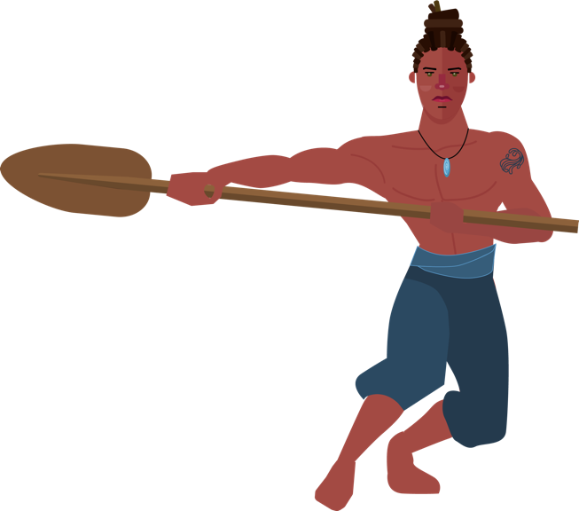

Presentación del módulo

Estimados(as) docentes: bienvenidos a este módulo, a través del cual, desde la estrategia didáctica de las controversias sociocientíficas (CSC), se generan inquietudes relacionadas con la influencia de la ciencia y la tecnología en la sociedad y en el ambiente (CTSA), promoviendo: la argumentación; los pensamientos crítico, lógico y sistémico; el desarrollo de la responsabilidad ambiental; el diálogo de saberes, horizontal y participativo, entre los distintos conocimientos: científico, ancestral y popular; además, la formación de actitudes y comportamientos sustentables, al reflexionar acerca de problemas ambientales, derivados de intereses particulares y económicos que distan de la conservación biológica y cultural.

El trabajo a desarrollar, con los estudiantes, se plantea desde la controversia existente entre el consumo de comida chatarra versus la alimentación saludable y balanceada, con un doble propósito: el primero, que los educandos construyan conocimientos suficientes acerca de estas dos clases de alimentación, para que desde la argumentación, sean capaces de tomar posiciones y acciones críticas y responsables frente a su salud; segundo, elaborar un proyecto sobre salud alimentaria dirigido a la alfabetización de estudiantes de básica primaria o secundaria.

Diversos trabajos destacan la importancia de desarrollar por parte de los ciudadanos proyectos que relacionen la ciencia, la tecnología, la sociedad y el ambiente, desde la integración de diferentes disciplinas con otros campos del saber (Boaventura de Sousa, 2010), señala el derecho a conocimientos alternativos que se muevan a la solidaridad, en el contexto del compromiso y la responsabilidad individual y social.

Se requiere de forma inaplazable la formación de sujetos comprometidos que actúen críticamente, que profundicen en la comprensión de los problemas políticos y ambientales de orden planetario y local, sujetos que se entrelacen en colectivos hacia la generación de conocimiento que aporte a la solución de dichos desafíos (Rozo, Martínez & Casallas, 2019).

El desafío está, como lo plantea Jeff (2004), en reconfigurar la escuela como un escenario que precisa de una visión en que el buen vivir propio no es, sino es también el de todos los seres vivos y “no vivos” (desde la cosmovisión de la cultura indígena Arhuaca, el agua es un ser vivo, fundamentan este pensamiento a partir de la siguiente pregunta: ¿Cómo un ser no vivo puede posibilitar la vida?), es imposible encontrar armonía cuando ganan muy pocos y pierde la inmensa mayoría.

Estándares básicos de competencias priorizados

En la Figura 1 se evidencia la articulación entre los estándares básicos de competencias en Ciencias Naturales planteados por el Ministerio de Educación Nacional (MEN) y el módulo del presente proyecto.

**Figura 1.**

Articulación del proyecto “El consumo de comida chatarra vs la alimentación saludable y balanceada: análisis sistémico de sus causas y efectos en la salud humana” y los Estándares básicos de competencias en Ciencias Naturales del Ministerio de Educación Nacional.

Nota. Elaboración propia a partir de Ministerio de Educación Nacional (2006). En: [*https://www.mineducacion.gov.co/portal/men/Publicaciones/Guias/116042:Estandares-Basicos-de-Competencias-en-Lenguaje-Matematicas-Ciencias-y-Ciudadanas*](https://www.mineducacion.gov.co/portal/men/Publicaciones/Guias/116042:Estandares-Basicos-de-Competencias-en-Lenguaje-Matematicas-Ciencias-y-Ciudadanas)

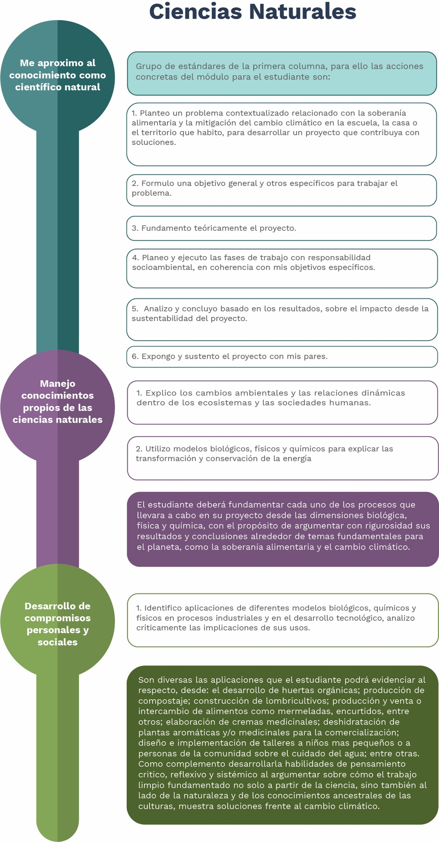

Articulación con los objetivos de Desarrollo Sostenible

Este proyecto, “El consumo de comida chatarra vs la alimentación saludable y balanceada: análisis sistémico de sus causas y efectos en la salud humana”, se relaciona con los siguientes siete Objetivos de Desarrollo Sostenible planteados por las Naciones Unidas:

1. Hambre cero
2. Salud y Bienestar
3. Educación de Calidad
4. Producción y consumos responsables
5. Acción por el clima
6. Vida submarina
7. Vida de ecosistemas terrestres

Rol del docente

Estimado docente de ciencias naturales, este módulo podrá lograr su propósito si se cuenta con su apoyo pedagógico y didáctico continuo. Sin su papel protagónico como orientador, facilitador y planificador será imposible llevarlo a buen término.

Adicionalmente para el desarrollo de este proyecto es fundamental contar con la participación de docentes de las distintas áreas del conocimiento, así como de personas y comunidades locales para que aporten experiencias y saberes construidos en estrecha relación con el territorio.

Algunas acciones sugeridas para facilitar su labor son:

* Planear cuidadosamente el proceso de enseñanza y aprendizaje para guardar la coherencia de lo tratado al interior del módulo.
* Brindar acompañamiento y orientación permanente a los estudiantes.
* Ofrecer asesoría y aclarar dudas cuando sea necesario.
* Hacer seguimiento al trabajo individual y/o colectivo de los estudiantes.
* Evaluar de forma permanente y continua el avance en el desarrollo de competencias de cada estudiante, teniendo en cuenta su nivel inicial y final.

Rol del estudiante

Para alcanzar el propósito de este módulo se espera que el estudiante:

* Sea proactivo y desarrolle habilidades y compromisos personales y sociales que contribuyan al cuidado y conservación del ambiente.
* Desarrolle habilidades investigativas, tales como: saber preguntar, saber observar, escribir, pensar críticamente, pensar sistémicamente, problematizar, construir y desarrollar un método, organizar y exponer ideas.
* Fortalezca habilidades relacionadas con el aprendizaje colaborativo y el trabajo en equipo.

Los estudiantes acompañados por los docentes tendrán la oportunidad de realizar actividades y proyectos que posibiliten importantes impactos positivos en sus vidas, las de sus familias, las de otros seres y los ecosistemas de los distintos territorios.

Fase preactiva o de exploración de saberes previos

Buen día estimada(o) estudiante: a continuación, usted encontrará una serie de actividades, que van desde la exploración de las ideas que tiene sobre la alimentación saludable y la comida chatarra, hasta el diseño y ejecución de un trabajo investigativo comunitario, fundamentado en el modelo metodológico del aprendizaje basado en proyectos.

1. **Activación cognitiva para el aprendizaje**

En la Figura 2 se presenta una lluvia de ideas respecto a las ventajas y desventajas de una alimentación saludable y balanceada vs el consumo de comida chatarra. Complete con frases las gotas vacías en acuerdo con sus conocimientos.

**Figura 2.**

Ideas generales sobre las ventajas y desventajas de una alimentación saludable y balanceada vs el consumo de comida chatarra.

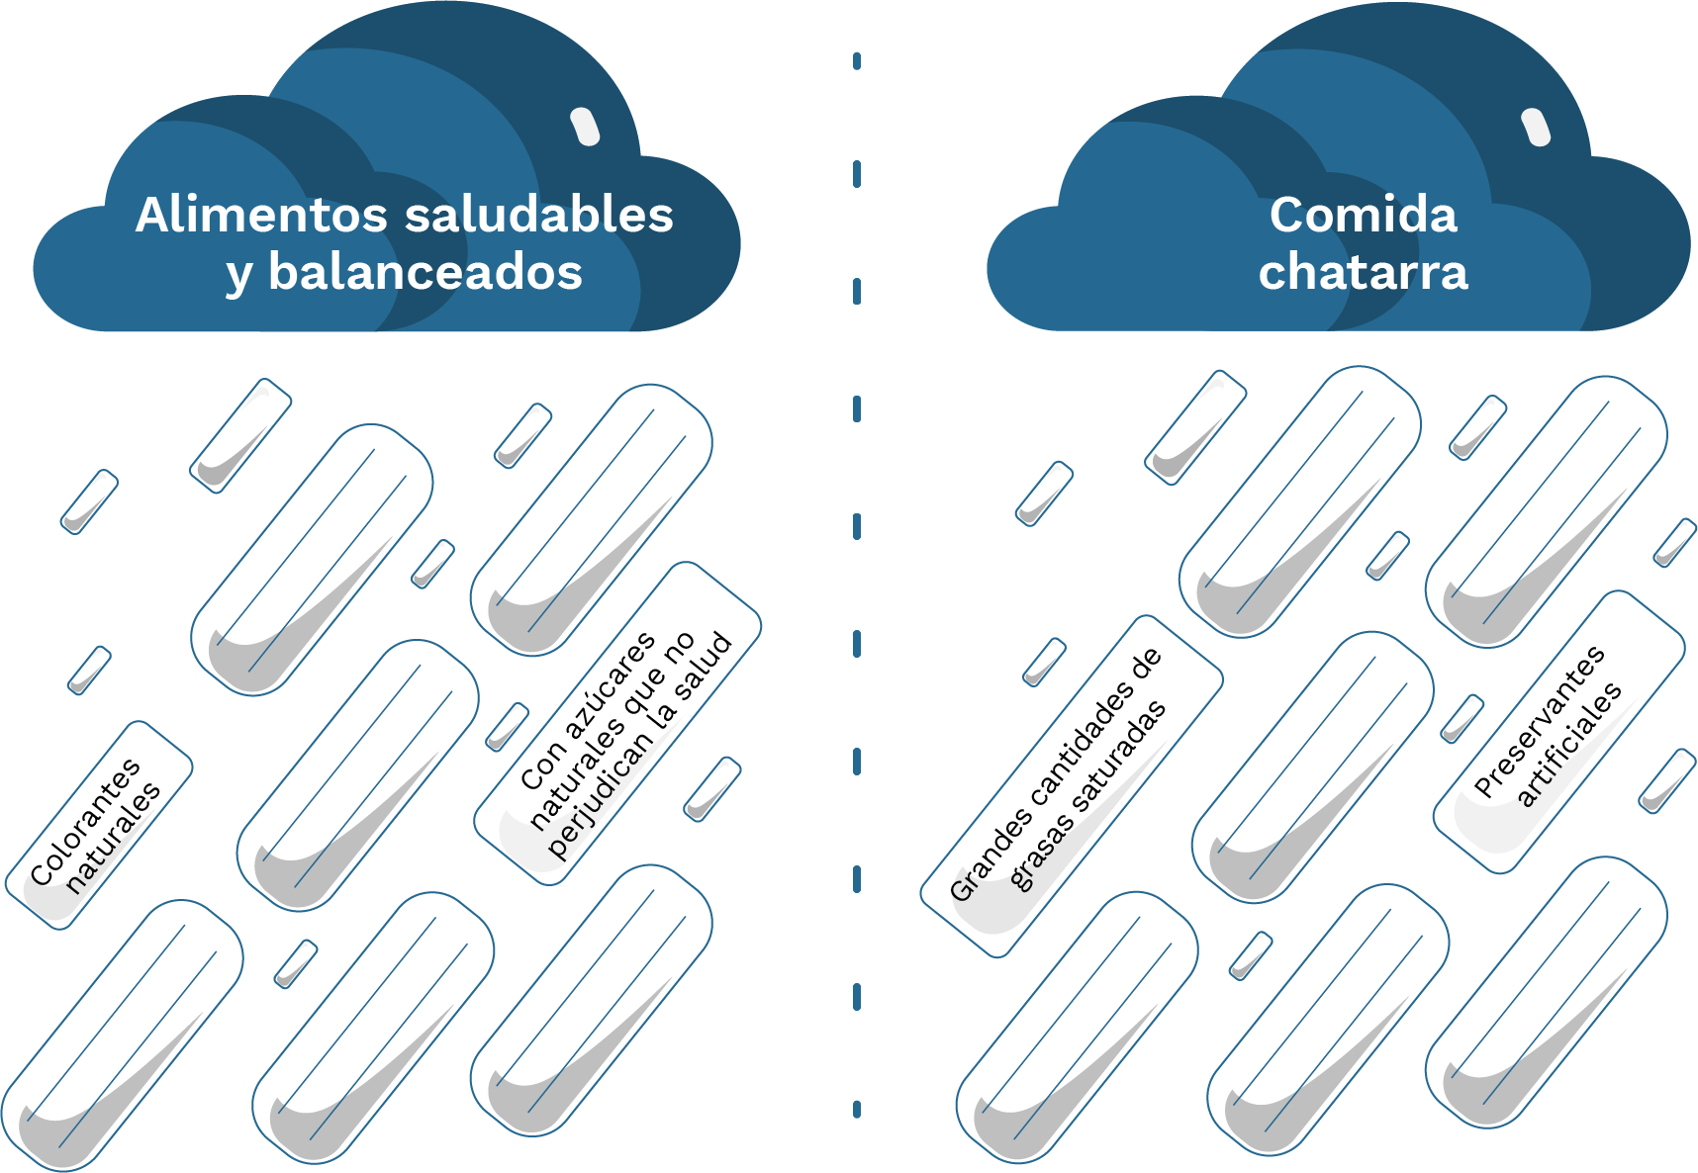

*Nota. Elaboración propia.*

1. **Preconceptos**

Ahora, en grupos de estudiantes o con la familia, se sugiere escribir en dos párrafos y sin ayuda de diccionarios, libros o internet, sobre las ventajas y desventajas del consumo de alimentos saludables y balanceados vs la ingesta de comida chatarra. Luego, realizar la socialización al curso en pleno de los textos escritos, durante la cual, el docente efectuará la respectiva retroalimentación.

Fase interactiva

## Desarrollo

En este momento del módulo se fundamentará de forma inicial la controversia sociocientífica presentada entre el consumo de alimentos saludables y balanceados vs la ingesta de comida chatarra y la forma como se articula con algunos de los Objetivos para el Desarrollo Sostenible propuestos por la ONU.

## Las controversias sociocientíficas

Las controversias sociocientíficas comprenden debates sobre asuntos sociales, políticos, éticos, culturales, morales y ambientales (Rozo & Martínez, 2018) que están relacionados con conocimientos que se vinculan con la ciencia actual, tales como la clonación, el uso de células madre, los organismos genéticamente modificados, la fumigación con glifosato, las energías alternativas, el Cambio Climático, los alimentos artificiales y otros asuntos polémicos para la sociedad que pueden ser abordados en la institución educativa para favorecer la participación activa de las comunidades educativas en la formación de sus estudiantes.

Las controversias sociocientíficas cuando son trabajadas en las prácticas escolares permiten asumir una posición crítica frente a qué, cómo, a quién, para qué y cuándo se enseña y evalúa, esto implica actuar ante la incertidumbre y para la toma decisiones desde la autonomía colectiva. De otro lado, como lo plantean Santos & Mortimer (2009), las controversias sociocientíficas promueven la alfabetización científica, tecnológica y ambiental, además de contribuir a la formación de sociedades educadas, reflexivas, críticas y sistémicas. Ratcliffe & Grace (2003) las caracterizan como se plantea en la Figura 3.

**Figura 3.**

Características de las controversias sociocientíficas.

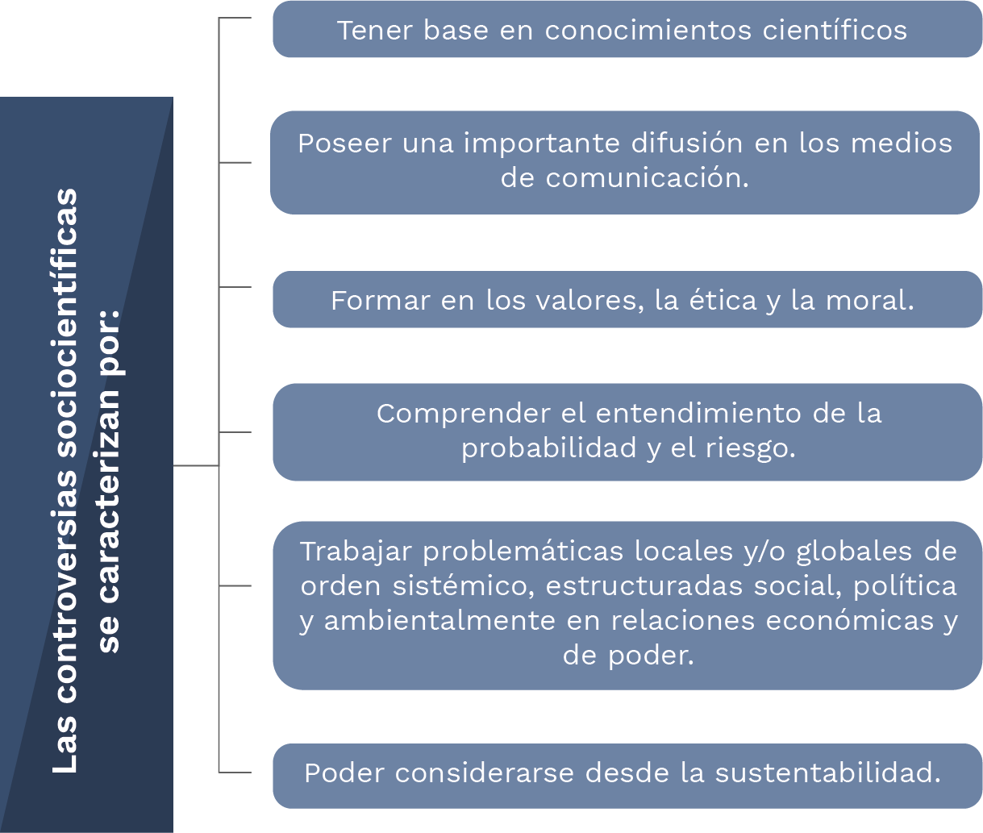

*Nota. Elaboración propia con base en Ratcliffe & Grace (2003).*

Por lo general el conocimiento está fragmentado en disciplinas, por lo que la interacción entre distintos campos del saber fundamenta a mayor profundidad el desarrollo de las controversias sociocientíficas, a partir de temas tales como: la naturaleza de la ciencia y la tecnología, el razonamiento ético-moral, la reconstrucción sociocrítica, el análisis de las culturas, el arte, la filosofía, la acción responsable, la sustentabilidad y el buenvivir (Rozo, 2020).

Leff (2009) se refiere a la Sustentabilidad, fundamentándola desde valoraciones diversas de la naturaleza, estimando las dimensiones ética, cultural, ecológica y además las social, estética, religiosa y filosófica (Figura 4). De este modo, la construcción de un mundo sustentable debería lograrse a través de la interrelación horizontal de seres culturales, dando lugar a nuevos actores sociales, resignificados en las identidades colectivas. Un ser colectivo y a la vez un sujeto ecológico con valores ambientalmente comunes de un mundo diverso (Leff & Elizalde, 2010). La ética posmoderna confronta la individualidad con la otredad, el paso de la individualidad a la colectividad.

En adición, la pérdida de cualidades esenciales del ambiente natural ha sido inducida por una crisis de valores estéticos, éticos y axiológicos, que afectan la biodiversidad y las cosmovisiones de las distintas culturas humanas. La armonía con el entorno y con el otro ser (agua, aire, roca) otorga un sentido profundo de vida, un buen vivir. En un imaginario estético, que replantea el papel que pudieran recuperar las religiones y la espiritualidad (Estevez, 2020).

Finalmente, son múltiples las miradas de las personas y de los colectivos alrededor del ambiente, ninguna de ellas puede ser subestimada, por lo que debe sostenerse un diálogo de saberes horizontal. En la Sustentabilidad la construcción de políticas para la educación y la gestión ambiental deben ser validadas por comunidades inter y transdisciplinares, donde ninguna de las visiones debe ser deslegitimada.

**Figura 4.**

Dimensiones de la sustentabilidad.

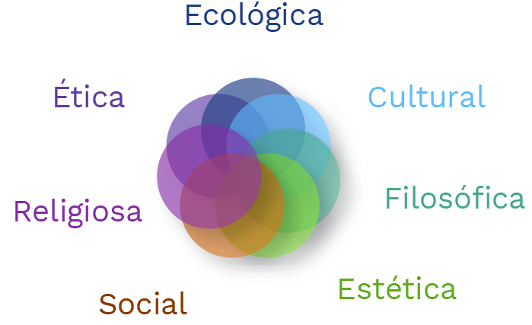

*Nota. Elaboración propia.*

* 1. **La comida chatarra**

Se denomina comida chatarra a un grupo de “alimentos” con bajo valor nutricional, que ofrece poco en términos de proteínas, vitaminas o minerales, en lugar de ello, la mayoría de las personas incluyen en su dieta alimentos con alto contenido de sales, azúcares y grasas, con bajo contenido de nutrientes esenciales, por ejemplo, helados, snacks dulces y salados, golosinas, goma de mascar, postres dulces, papas fritas, salsas, perros calientes, chorizos, chicharrones, jugos artificiales, gaseosas, entre otros (Orjuela, 2017).

La Organización Panamericana de la salud (OPS) ha basado su definición de acuerdo a la naturaleza, la finalidad y el grado de procesamiento de los alimentos y a partir de ello ha organizado los cuatro grupos que se muestran en la Figura 5.

**Figura 5.**

Clasificación de los alimentos según la Organización Panamericana de la Salud.

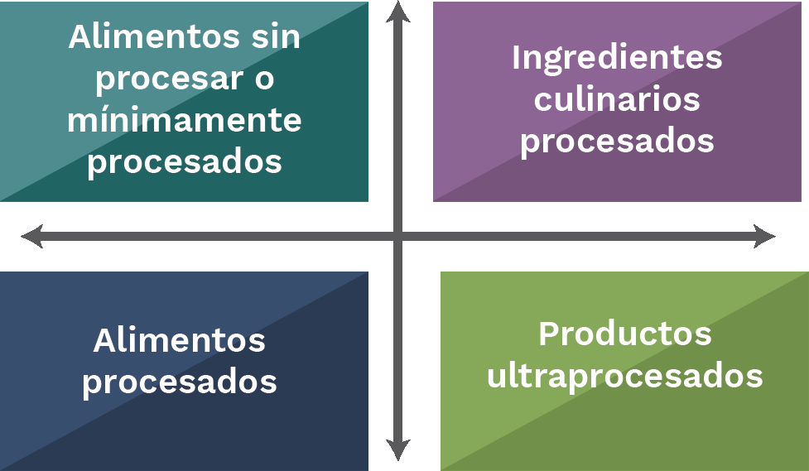

*Nota. Elaboración propia.*

Esta clasificación permite diferenciar productos industriales, con poco o nulo valor nutricional (con aditivos químicos, tales como conservantes, colorantes o saborizantes, de alto riesgo para la salud humana), de alimentos de origen natural y de preparaciones culinarias ancestrales de alto valor nutricional, en los casos de empanadas, arepas, butifarras o hamburguesas hechas con base de maíz con relleno de carnes o vegetales (Orjuela, 2017).

* 1. **Causas principales alto consumo de comida chatarra**

En el contexto de las causas del consumo excesivo de comida chatarra, Kather (2006); El Comercio (2014); Orjuela (2017); Valero & Alvarado (2017), plantean las descritas en la Figura 6.

**Figura 6.**

Principales causas del consumo de comida chatarra.

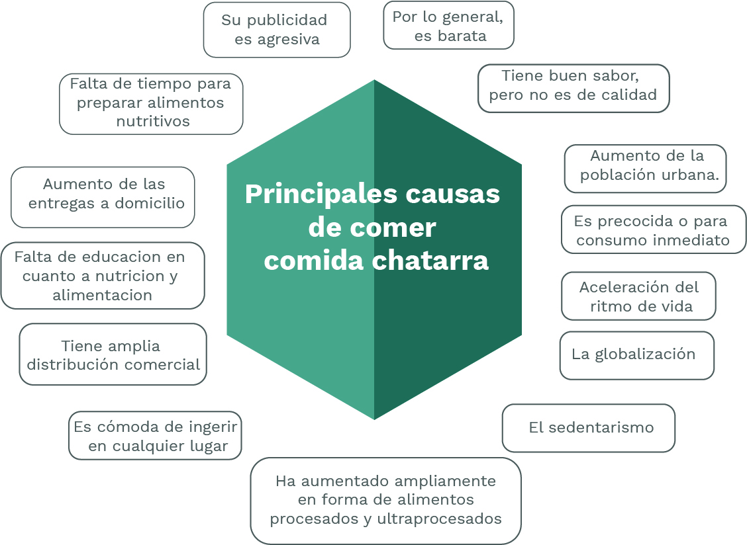

*Nota. Elaboración propia, con base en Kather (2006); El Comercio (2014); Orjuela (2017); Valero & Alvarado (2017).*

* 1. **Consecuencias principales del consumo excesivo de comida chatarra**

El alto consumo de comida chatarra de ninguna manera es recomendable, puede producir malestares estomacales, sobrepeso, obesidad, depresión, sedentarismo e incluso el desarrollo de diversas enfermedades (Figueroa & Díaz, 2006), tal como se muestra en la Figura 7.

**Figura 7.**

Principales consecuencias del consumo excesivo de comida chatarra.

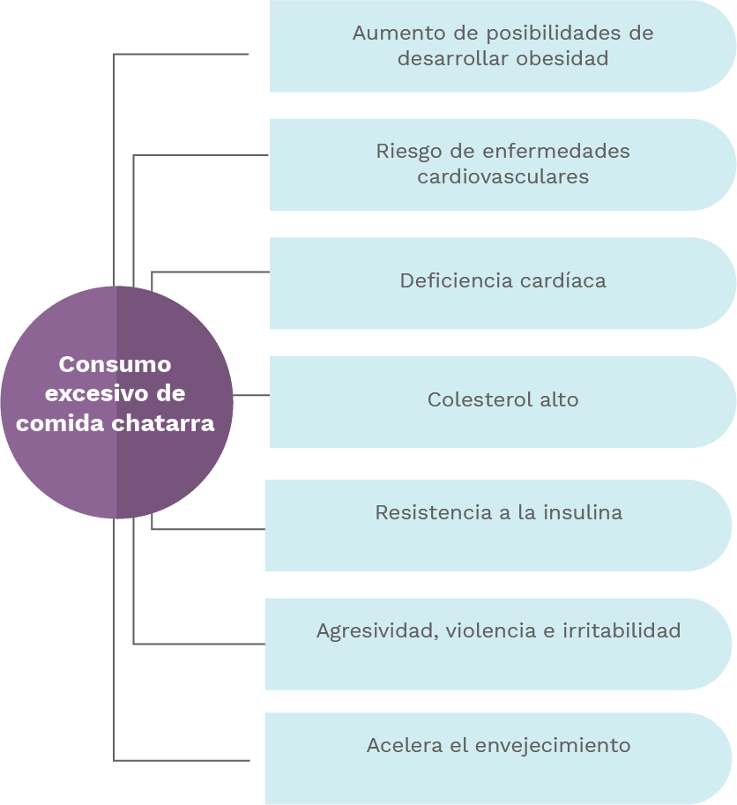

*Nota. Elaboración propia, con base en Figueroa & Díaz (2006).*

Por otra parte, de acuerdo con el Ministerio de Salud (2017), comer en exceso implica:

1. Saltarse las comidas y los horarios para alimentarse.
2. Comer seis o más veces al día.
3. Aumentar el porcentaje de carbohidratos, grasas y proteínas, por fuera de los límites de una comida balanceada (Figura 8).
4. Consumir alimentos procesados, ultra procesados, salados, azucarados y/o grasosos.

**Figura 8.**

Composición de una comida balanceada.

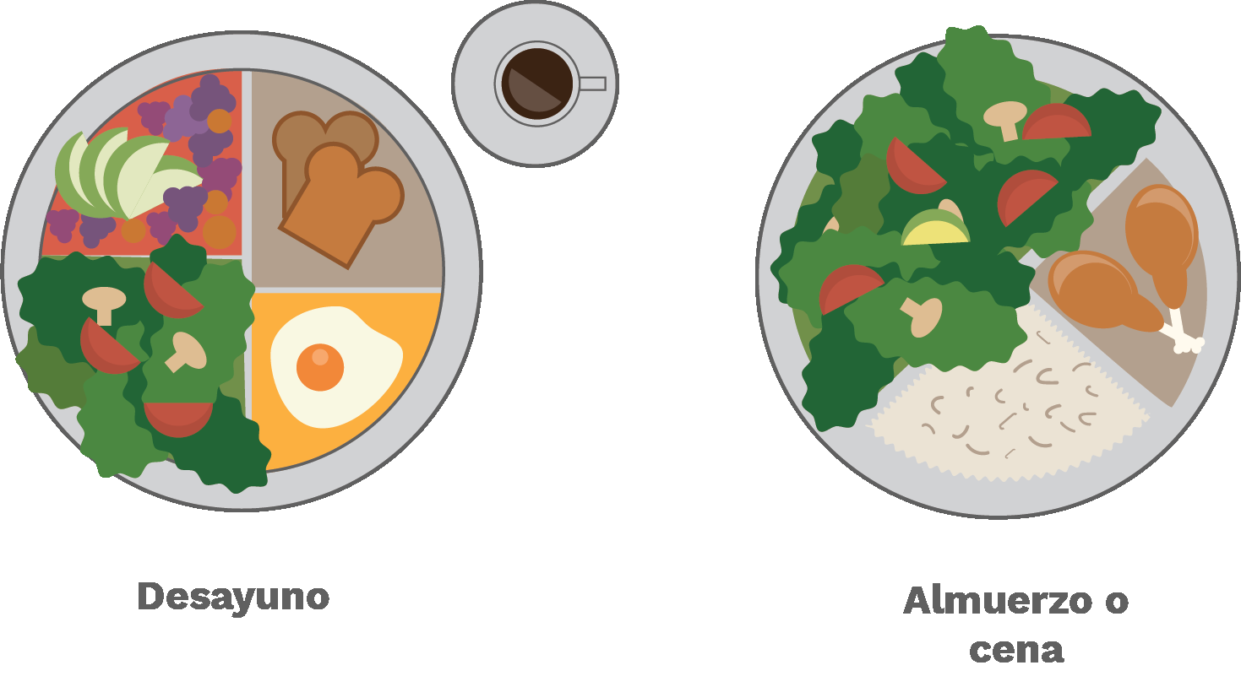

*Nota. Tomado y adaptado de Ministerio de Salud (2017).*

* 1. **Beneficios de la alimentación saludable y balanceada.**

Una alimentación saludable y equilibrada que ayude al mantenimiento de un cuerpo sano es aquella que propende por el consumo de alimentos más naturales y diversos. Dicha alimentación debe promover la adquisición de los nutrientes esenciales (proteínas, vitaminas, minerales, grasas y carbohidratos) para la construcción, reparación, defensa, mantenimiento de la energía, entre otras funciones del organismo.

En la Figura 9 se pueden evidenciar algunos de los beneficios de una alimentación basada en una dieta saludable y balanceada.

**Figura 9.**

Principales beneficios del consumo de una alimentación saludable y balanceada.

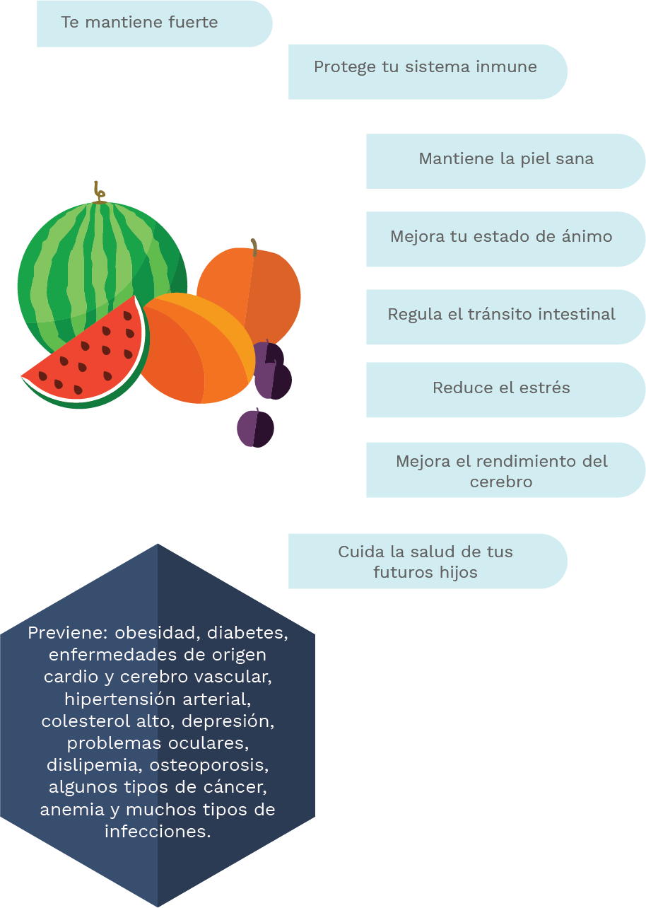

*Nota. Elaboración propia.*

* + 1. **Sobre las etiquetas en los alimentos**

Las etiquetas de los alimentos informan, entre otros aspectos, los datos nutricionales de los alimentos. Los cuales se usan para escoger alimentos más saludables. El Instituto Nacional de Salud, informa que la tabla nutricional es un reporte de la información nutricional que contienen los productos alimentarios empaquetados (Ministerio de Salud, 2020).

* + 1. **¿Qué buscar?**

Lo primero que siempre hay que hacer es verificar el tamaño de la porción. La nota nutricional presentada en el paquete viene dada en relación a dicho dato. Para los envases que tienen más de una ración, se debe multiplicar la información por el número total de porciones, para el caso de la Figura 10, el factor es 15.

**Figura 10.**

Información nutricional en las etiquetas de los alimentos.

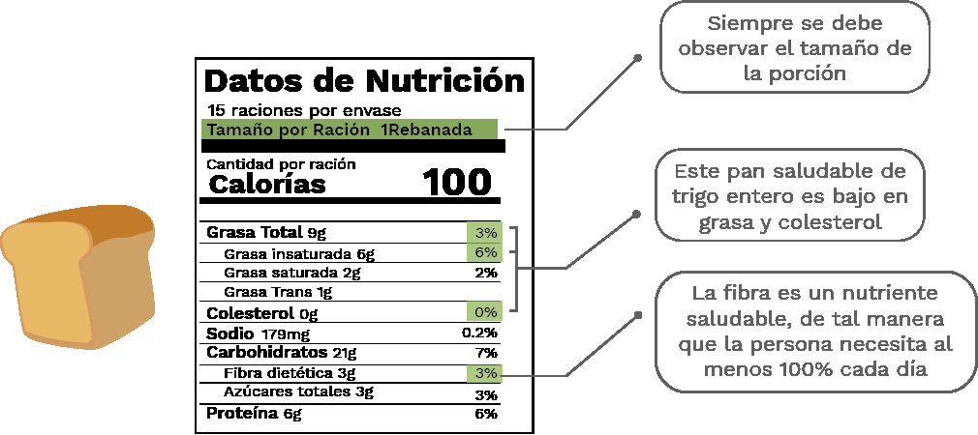

*Nota. Elaboración propia con base en Ministerio de Salud (2020).*

En cuanto a la información calórica, el dato registrado en el envase es también por porción, es decir, para la etiqueta presentada en la Figura 10, el total es de 1500 calorías. Este número ayudará a determinar cómo los alimentos afectan el peso.

El total de carbohidratos se mide como casi todos los demás valores, en gramos (g). La fibra vegetal aparece justo debajo de los carbohidratos totales. Es recomendable comprar alimentos que tengan baja cantidad de carbohidratos (menos del 10%) y al menos de 3 a 4 gramos de fibra vegetal por ración, esta ayuda a mejorar la digestión. Los panes integrales, las frutas, la avena y verduras, al igual que las legumbres como los frijoles y las lentejas son ricos en fibra.

Se invita a escoger alimentos que sean bajos en grasas saturadas y trans, ya que estas clases de lípidos en muchas ocasiones provocan daños en el sistema circulatorio, entre otros efectos, por elevar el colesterol “malo”. El pescado tiene cantidades mucho más bajas de esta clase de grasa que la carne de res o de cerdo. Las grasas trans se encuentran principalmente en postres y muchas otras comidas rápidas (Ministerio de Salud, 2020).

Otro ingrediente es el sodio, uno de los dos átomos de la sal. Una persona debe consumir máximo 2,300 mg de sodio al día, quizás menos, dependiendo de las indicaciones médicas.

De esta manera, los alimentos cuando son dados con la diversidad, equilibrio y cantidad adecuada proporcionan una nutrición saludable. Además, es importante incluir una dosis de actividad física (entre 30 y 60 minutos diarios, dependiendo de la edad) y estudio que promuevan el buen uso de los diferentes nutrientes que ingresan al organismo.

***Actividad de síntesis***

Se propone que los(as) estudiantes en grupos a partir de la información anterior tomen las etiquetas con la información nutricional de cuatro alimentos (una gaseosa, un queso o un yogurt, unas papas fritas y de una bolsa de frijol o lenteja), las observen y comparen teniendo en cuenta todos los datos que contienen, para que desde la reflexión crítica expongan a sus compañeros con argumentos las desventajas y beneficios de unos y otros.

Fase postactiva o de aplicación

* 1. **Relaciones de la comida chatarra con la publicidad.**

Las actividades para este momento del módulo serán:

1. Buscar en los diferentes medios de comunicación la información oral o escrita que aparece en relación con la publicidad que se realiza sobre los alimentos. Luego de ello, hacer un análisis sobre las estrategias positivas o negativas de persuasión que se utilizan, la intención es incentivar el pensamiento crítico.
2. Desarrollar una presentación en diapositivas o carteleras sobre la publicidad engañosa de productos alimenticios, con las reflexiones pertinentes.
   1. **Pruebas cualitativas a los alimentos del refrigerio, tienda escolar y/o casa.**
   2. **Análisis de noticias**

En esta etapa se desarrollarán pruebas cualitativas con alimentos provenientes de la tienda escolar, del refrigerio o de la casa. La intención es recolectar etiquetas de estos productos y describir componentes tales como:

1. Preservantes o conservantes.
2. Saborizantes.
3. Colorantes.
4. Otros químicos artificiales.
5. Ingredientes naturales.

Se recomienda que los estudiantes realicen un collage con estas etiquetas y luego hagan una exposición de tal material ante los compañeros(as) de clase, para evidenciar la inundación que hace el mercado de los productos alimenticios que contienen sustancias dañinas para la salud.

La idea para esta fase es trabajar la controversia sociocientífica a través de la recolección y análisis de la información que se divulga sobre la comida chatarra y los alimentos saludables y balanceados mediante periódicos impresos o del internet. Las actividades recomendadas para este punto son:

1. Lectura y discusión de algunos artículos en clase. Varios ejemplos se pueden encontrar en los siguientes enlaces:
   1. Publicidad de comida chatarra, llena las pantallas de televisión: *https://www.eldiario.com.co/noticias/pereira/publicidad-de-comida-chatarra-llena-las-pantallas-de-television/*
   2. Niños en Colombia sobreexpuestos en TV a la comida chatarra: [*https://www.eluniversal.com.co/colombia/ninos-en-colombia-sobreexpuestos-en-tv-a-la-comida-chatarra-NX4066197*](https://www.eluniversal.com.co/colombia/ninos-en-colombia-sobreexpuestos-en-tv-a-la-comida-chatarra-NX4066197)
   3. La comida chatarra pasa factura a EU, España y México. Mueren los adultos, sí, pero también menores: [*https://www.sinembargo.mx/04-02-2021/3934102*](https://www.sinembargo.mx/04-02-2021/3934102)
2. Se invita a realizar un análisis de la información sobre la Encuesta Nacional de la Situación Nutricional en Colombia (2015), que se encuentra en el enlace: *https://www.ins.gov.co/Noticias/Paginas/INS-revela-qué-tan-bien-o-mal-nutridos-están-los-colombianos.aspx* , con base en las siguientes preguntas:
   1. De acuerdo con los datos de nutrición de niños y mujeres embarazadas ¿Cuáles son las principales causas sociopolíticas, económicas y geográficas de la malnutrición registrada?
   2. ¿Por qué una nutrición saludable y balanceada es crucial para la primera infancia?
   3. ¿Cuáles son las principales consecuencias de la malnutrición? ¿Son observables en su escuela, región o territorio? ¿Qué se puede hacer?
   4. **Juego de roles**

En esta etapa final del trabajo en la controversia se invita a los y las estudiantes a que:

1. Conformen grupos, cada uno de los cuales mediante un “juego de roles” representarán diversos sectores sociales (periodistas, representantes de las industrias de alimentos, defensores sociales de los derechos alimentarios saludables para las personas, científicos, nutricionistas, productores orgánicos campesinos, tenderos, personajes famosos, entre otros), y sus distintas posturas a favor o en contra frente al consumo de comida chatarra y/o alimentos saludables y balanceados.
2. Luego el o la docente, propiciará a través de una mesa redonda la participación y reflexión de todos alrededor del trabajo hecho sobre la controversia sociocientífica del consumo de alimentos saludables y balanceados vs la ingesta de comida chatarra.
3. Finalmente cada uno de los grupos, ya configurados, en un pliego de papel Kraft, presentará y expondrá a la clase a través de una infografía, un mapa mental o conceptual, la forma cómo el consumo de comida chatarra vs la ingesta de alimentos saludables y balanceados se constituye en una controversia sociocientífica, al cumplir las características presentadas en la Figura 3.
   1. **Formulación del proyecto**

Ahora, se invita a realizar un proyecto por grupos de estudiantes, para lo cual se tendrá en cuenta el aprendizaje basado en proyectos (ABP), planteado por Moreno & Caro (2018).

* + 1. **Diseñar una idea**

En esta primera fase se deberá identificar el tema o idea general del proyecto. Para este caso: alfabetizar a los estudiantes de un grado de básica primaria o secundaria sobre el consumo de alimentos saludables y balanceados vs la comida chatarra.

Para ello se pueden tener en cuenta las siguientes preguntas:

* ¿Qué sabemos sobre el tema?
* ¿Qué necesitamos averiguar sobre el tema?
* ¿Qué esperamos aprender y enseñar?
* ¿Por qué́ este tema es importante para los estudiantes y el contexto?
  + 1. **Definir el alcance**

Para este punto se recomienda que el alcance sea extenso, por lo que puede ir entre un bimestre y un semestre. Se propone tener en cuenta, para la implementación del proyecto (Moreno, & Caro, 2018), que:

* Los estudiantes decidan sobre el grupo de trabajo.
* Los objetivos sean realizables.
* Las actividades y la evaluación sean diseñadas previamente entre docente y estudiantes.
* Los proyectos sean realizados por todo el curso o cursos de once.
* Los proyectos sean presentados a todo o gran parte del establecimiento educativo y/o panel de expertos.
* Los proyectos sean trabajados de forma inter y/o transdisciplinar.
* Los proyectos involucren a uno o varios de los proyectos pedagógicos transversales.
* Se use la mayor cantidad de medios tecnológicos posible.
* Los proyectos sean evaluados por más de un docente y otros miembros de la comunidad educativa.
* Se elabore un cronograma de trabajo.
  + 1. **Crear la pregunta orientadora**

Teniendo en cuenta el contexto en el que se encuentra, se le invita a escribir una pregunta relacionada con la controversia sociocientífica del consumo de alimentos saludables y balanceados vs la ingesta de comida chatarra.

Para trabajar este punto, se sugiere observar el entorno y los recursos con los que se cuenta.

***Es recomendable empezar por escribir la pregunta problema, aquí, un ejemplo:***

¿Qué estrategias escolares implementar para el mejoramiento de los hábitos alimenticios y la disminución del consumo de comida chatarra de las niñas y niños de grado tercero de la Institución Educativa… del municipio de…?

* + 1. **Plantear productos y resultados**

Los resultados, a través de los productos, permiten visibilizar el trabajo desarrollado en el proyecto. Existen distintos tipos de estos: escritos, verbales, tecnológicos, mediáticos, de planeación, de construcción y de formación (Moreno, & Caro, 2018). A continuación, se presentan algunos ejemplos:

* Elaboración de borradores, propuestas, resúmenes, ensayos, esquemas, planos, notas y reportes de reuniones de los equipos de trabajo.
* Utilización permanente de un diario de campo.
* Desarrollo de técnicas e instrumentos de recolección de datos.
* Diseño y creación de modelos, videos, guías de campo, presentaciones digitales.
* Ejecución de informes de investigación.
* Realización de obras de teatro, presentaciones musicales, debates públicos.
* Desarrollo de revisiones bibliográficas.
* Socialización pública de avances y del trabajo final.
  + 1. **Organizar el proyecto**

Para la organización del proyecto se recomienda seguir cada uno de los siguientes pasos.

* + - 1. **Planteamiento de los objetivos general y específicos**

Para escribir los objetivos (Figura 11) se debe tener en cuenta principalmente tres aspectos: primero, siempre se debe empezar con un verbo en infinitivo (estudiar, analizar, explicar, diseñar, construir, implementar, observar, identificar, reflexionar, argumentar, sustentar, evaluar, entre otros); segundo, el objetivo general debe responder a la solución del problema; tercero, los objetivos específicos, hablan sobre los pasos a seguir para lograr el objetivo general.

**Figura 11.**

Ejemplos de objetivos generales y específicos.

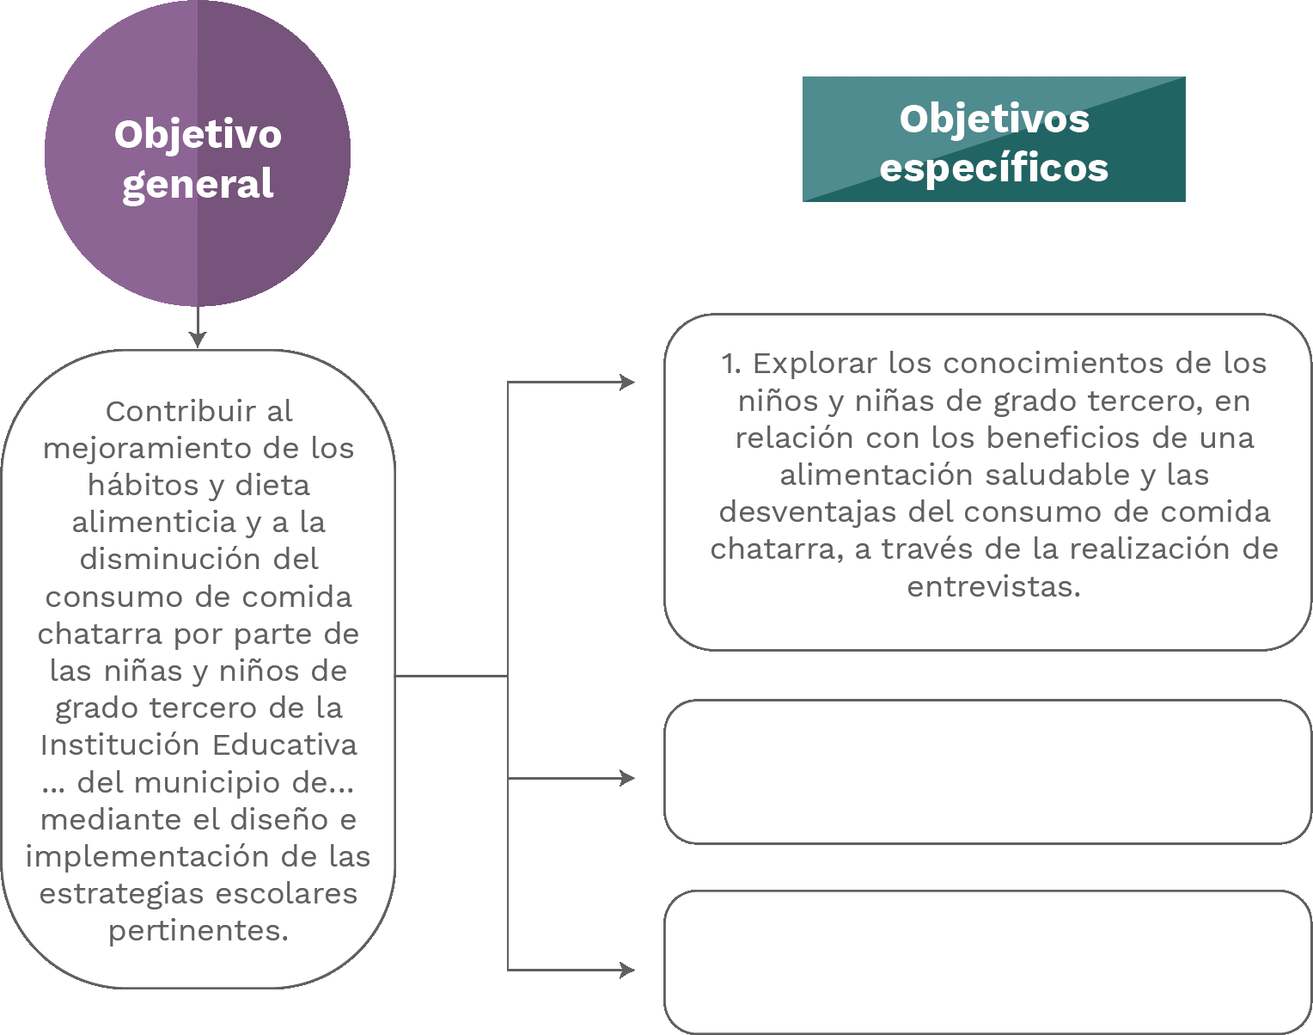

*Nota. Elaboración propia.*

* + - 1. **Título del proyecto**

Teniendo como base la problemática y los objetivos, es posible darse una idea aproximada del nombre del proyecto, escriba uno, tenga en cuenta que puede variar a través del desarrollo de todo el proyecto.

* + - 1. **Fundamentación teórica**

En este momento del proyecto y para el caso del ejemplo que se viene planteando, se sugiere escribir un marco teórico que trate como mínimo los siguientes temas:

* ¿Cuáles son las características de las controversias sociocientíficas?
* ¿Cuáles son las ventajas y desventajas y/o riesgos del consumo de comida chatarra?
* ¿Cuáles son los beneficios de la ingesta de alimentos saludables y balanceados?
* ¿Qué importancia tiene para la salud pública alfabetizar sobre las ventajas y desventajas del consumo de alimentos saludables y balanceados vs la ingesta de comida chatarra?

Se puede encontrar información para este apartado en los siguientes enlaces:

* Controversias sociocientíficas: *https://dialnet.unirioja.es/servlet/articulo?codigo=7531014*
* Comida chatarra y salud pública: *https://repository.unad.edu.co/bitstream/handle/10596/3744/27659840.pdf?sequence=1*
* Educación en la ingesta de alimentos naturales para estudiantes: [*http://www.dspace.uce.edu.ec:8080/bitstream/25000/3428/1/T-UCE-0010-469.pdf*](http://www.dspace.uce.edu.ec:8080/bitstream/25000/3428/1/T-UCE-0010-469.pdf)
  + - 1. **Planeación y ejecución de las fases de proyecto**

En este momento del proyecto se recomienda: primero, planear las fases a través de las cuales se podrá llevar a cabo el proyecto, cada una de ellas debe guardar estricta coherencia con su respectivo objetivo específico (ver Figura 12); segundo, implementar cada una de las fases.

Se propone realizar los esquemas de las Figuras 9 y 10 en su proyecto, le darán orden y coherencia.

**Figura 12.**

Diseño de las fases.

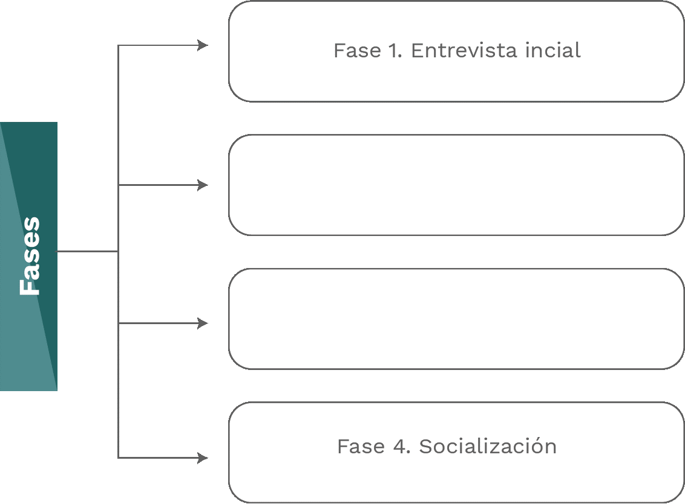

*Nota. Elaboración propia.*

* + - 1. **Análisis de resultados**

Para esta fase del proyecto se recomienda realizar un contraste entre los datos recogidos en la entrevista inicial y en la entrevista final, para detectar cambios en los estudiantes en cuanto a conocimientos y actitudes frente al consumo de alimentos saludables y balanceados vs la ingesta de comida chatarra.

* + - 1. **Consideraciones finales**

Para este punto se propone escribir unas conclusiones sobre las contribuciones de la alfabetización a niñas y niños sobre las ventajas y desventajas del consumo de alimentos saludables y balanceados vs la ingesta de comida chatarra.

* + 1. **Socialización pública de los resultados del proyecto**

Finalmente, se sugiere que los y las estudiantes preparen una presentación para socializar públicamente su proyecto. Se sugiere hacer énfasis en: el problema, los objetivos, las fases, los resultados y las conclusiones. Para ello contarán con 20 minutos para la sustentación y de 5 a 10 minutos para responder las preguntas.

***¡¡¡Buen camino para ustedes y el territorio en el que viven!!!***

Bibliografía

Carrizosa, J. (2014). Colombia Compleja. Instituto de Investigación de Recursos Biológicos Alexander von Humboldt.

Estévez, P. (2020). La sustentabilidad estética: inferencias para la educación contemporánea. Revista de investigación y pedagogía del arte. 1-11.

Figueroa y Díaz (2006). Recetario Vegetariano para Nutrir Bien a Niños Melindrosos. México: Editorial PAX

Kather, K. (2006). Las personas de verdad son de todas las tallas. Bogotá: Grupo Editorial Norma.

Leff, E. (2009). Complexidade, Racionalidade Ambiental e Diálogo de Saberes. Educação & Realidade, 34(3), 17-24.

Leff, E. & Elizalde, A. (2009). Sujeto, subjetividad, identidad y sustentabilidad. Polis, Revista Latinoamericana. 27, 1-5.

Martínez, L. F. & Parga, D. L. (2013b). La emergencia de las cuestiones sociocientíficas en el enfoque CTSA. Góndola, 8 (1), 23-35.

Méndez, J. (2020). Cambios en la alimentación durante la cuarentena y sus efectos en el bienestar físico de las personas. Colombia: Universidad EAN.

Moreno, F. & Caro J. (2018). Guía de Aprendizaje Basado en un Proyecto Ciudadano para Educación Media. Ministerio de Educación Nacional.

Orjuela, R. (2017). ¿Qué es la comida chatarra? Bogota: Educar Consumidores.

Olmos, E., González, M. & Contreras, M. (2013). Percepción de la población frente al Cambio Climático en áreas naturales protegidas de Baja California Sur, México. Open Edition Journals, 35.

Piña, C. (2019). Cambio Climático, inseguridad alimentaria y obesidad infantil. Revista Cubana de Salud Pública. 45, 3, 1-18.

Ratcliffe, M. & Grace, M. (2003). Science education for Citizen ship: teaching socio-scientificissues. Maidenhead: Open University Press.

Rodríguez, L. (2015). Ciclo biológico de Galleria Mellonella Linnaeus (Lepidoptera: pyralidae). Tesis.

Rozo, O. & Martínez, L. (2019). Configuración de un colectivo de profesores investigadores desde la escuela. Desafíos para el abordaje de cuestiones sociocientíficas. Indagatio Didactica, 11(2), 531-548.

Rozo, O. & Martínez, L. (2018). Formación del profesor como investigador desde la escuela: fundamental acción sociopolítica y ambiental a partir del abordaje del Cambio Climático. TED, número extraordinario.

Rozo, O. (2020). Desarrollo de relaciones y habilidades formativas para la investigación en el profesorado a partir del abordaje de cuestiones sociocientíficas. Tesis Doctoral.

Santos, W. L. & Mortimer, E. F. (2009). Abordagem de aspectos sociocientíficos em aulas de ciências possibilidades e limitações. Investigações em Ensino de Ciências, 14(2), 191-218.

Wilches Chaux, G. (2017). El concepto-herramienta de la seguridad territorial y la gestión de humedales. Biodiversidad en la práctica. Documentos del trabajo del instituto Von Humbolt. 2(1), 87-121

Webgrafía

Aguay, D. (2013). Educación para una adecuada ingesta de alimentos que favorezca el desarrollo cognitivo en estudiantes de bachillerato. En:

*http://www.dspace.uce.edu.ec:8080/bitstream/25000/3428/1/T-UCE-0010-469.pdf*

ElComercio.com. (2014). En: *https://www.elcomercio.com/tendencias/razones-consumo-comida-chatarra.html.*

El Diario. El periódico de Pereira. (2021). Publicidad de comida chatarra, llena las pantallas de televisión. En:

*https://www.eldiario.com.co/noticias/pereira/publicidad-de-comida-chatarra-llena-las-pantallas-de-television/*

El Universal. (2021). Niños en Colombia sobreexpuestos en TV a la comida chatarra. En:

*https://www.eluniversal.com.co/colombia/ninos-en-colombia-sobreexpuestos-en-tv-a-la-comida-chatarra-NX4066197*

Instituto Nacional de Salud (2019). INS revela qué tan bien o mal nutridos están los colombianos. En: *https://www.ins.gov.co/Noticias/Paginas/INS-revela-qué-tan-bien-o-mal-nutridos-están-los-colombianos.aspx*

Ministerio de Salud. (2017). ABCE de la alimentación saludable. En: *https://www.minsalud.gov.co/sites/rid/Lists/BibliotecaDigital/RIDE/VS/PP/SNA/abc-alimentacion-saludable.pdf*

Ministerio de Educación Nacional. (2014). *https://www.mineducacion.gov.co/portal/men/Publicaciones/Guias/116042:Estandares-Basicos-de-Competencias-en-Lenguaje-Matematicas-Ciencias-y-Ciudadanas*

ONU. (2021). *https://www.un.org/es/*

Organización Mundial de la Salud. (2015). *https://www.who.int/es*

Organización Mundial de la Salud. (2020). *https://www.who.int/end-childhood-obesity/facts/es/*

Pérez, M. (2015). Lecciones Aprendidas de la Política Pública de Escuelas Saludables en Norte de Santander a través de la estrategia Territorios Libres de Comida Chatarra que permitan formular una cátedra de aprendizaje autónomo en Salud Pública. En: *https://repository.unad.edu.co/bitstream/handle/10596/3744/27659840.pdf?sequence=1*

Portafolio. (2020). Las comidas más pedidas a domicilio durante el primer semestre. Recuperado de: *https://www.eltiempo.com/economia/sectores/las-comidas-mas- pedidas-a-domicilio-durante-el-primer-semestre-por-la-pandemia-536396*

Sinembargo.mx, periodismo digital con rigor. (2021). La comida chatarra pasa factura a EU, España y México. Mueren los adultos, sí, pero también menores. En:

*https://www.sinembargo.mx/04-02-2021/3934102*